数学实验教学在中职教学中的探究
浙江省桐乡卫校 王蓉
摘要：本文从中职数学教学的现状出发，阐述了中职数学实验教学的特点，在对中职数学实验初步实践的基础上，借助模型教具、以计算机软件为实验平台，积累了一些数学实验教学实例。数学实验教学的实施使学生的学习积极性、主动性得到了很大的提高，有利于转变学生的学习方式，提高数学成绩。
关键词：中职数学 实验教学

进入中职的学生数学基础非常薄弱，学习能力低下，导致学习信心不足，目的性不明确，还存在着严重的自卑心理、厌学情绪和畏难情绪。为彻底改变“教师教得苦，学生学得累”这一教学现状，教师要进行课堂教学的改革和创新，积极探索适合职高学生学习特点的教学方法和教学模式。在中职数学教学中恰当地引入数学实验，不但可以培养学生学习兴趣，增强学生学习信心，提高学生学习的积极性和主动性，还可以促进学生对知识的理解，提高学生发现问题、分析问题、解决问题的能力，完善学生的知识结构，进而提高学生的数学素养。
一、利用模型、教具进行实验教学
教育心理学的研究成果表明，学生在形成数学概念的最初阶段，都必须借助于感觉，先把对具体事物的观察和接触转化成与具体事物无关的感性认识，再把感性认识转化成抽象、概括的理性认识。所以在现代教学中，对于用具体模型和直观教具进行说明与进行演示操作的作用是很重视的，因为通过演示操作可以为学生形成数学的抽象理性认识创造良好的条件。
1.构建电路图模型做数学实验
（1）充分与必要条件
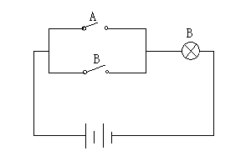
“充分与必要条件”是中职数学中的一个重要概念，也是教与学的一个难点，它具有一定的抽象性，学生对四种条件（①充分不必要条件、②必要不充分条件、③充分必要条件、④既不充分又不必要条件）的判断与掌握有一定的难度．设计如下四个电路图，设p：开关A闭合，q：灯泡B亮，给这四个条件以十分贴切、形象的诠释，能使学生兴趣盎然，对“充分与必要条件”的概念理解得入木三分。
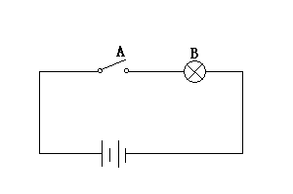
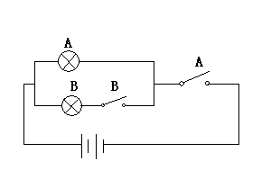
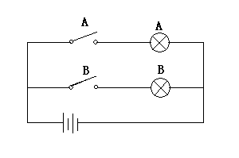

图① 图② 图③ 图④
图1中开关A闭合，则灯泡B亮，反之，灯泡B亮，开关A不一定闭合，可闭合开关B，p是q的充分不必要条件；图②中开关A闭合，灯泡B不亮，反之，灯泡B亮，开关A一定闭合，p是q的必要不充分条件；图③中开关A闭合，则灯泡B亮，反之，灯泡B亮，开关A一定闭合，p是q的充分必要条件；图④中开关A闭合，灯泡B不一定亮，反之，灯泡B亮，开关A不一定闭合，p是q的既不充分又不必要条件。
（2）分类与分步计数原理
学生在区别与运用分类计数原理与分步计数原理解题时，容易将两者搞混、错用，为此进行如下设计：将分类计数原理看成“并联电路”，将分步计数原理看成“串联电路”。用图形辅助学生加深对2个概念的认识，牢牢抓住他们的区别：前者——每类方法都能独立地完成这件事情（任一开关闭合都能使灯泡亮），后者——只有各个步骤都完成才算完成这件事（各个开关都闭合才能使灯泡亮）。
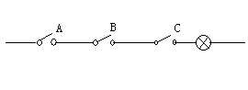
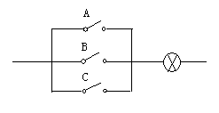

大多数的数学概念在周围环境中都有它们的现实原型，多留意周围的事物或其他学科，就能发现。将这两个实验引入教学，将抽象的概念化为简单易学的物理实验电路图，能激发学生的学习兴趣，调动学生全员参与。
2. 利用折纸做数学实验
每位同学事先准备一张顶点分别为A，B，C的三角形纸片，进行下述实验： ①过顶点A折叠纸片得到折痕AD，如图1，再将折叠后的纸片放置在水平的桌面上，如图2，请观察：折痕AD与桌面垂直吗?
②研究：如何折叠纸片，能使折痕AD与桌面垂直?如图3。
③在图3的情况下，若将折纸展平并让它竖起来，如图4，这张纸还能稳稳地竖立在桌面上吗?即AD仍与桌面垂直吗?
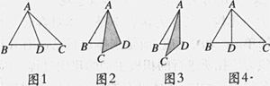
在动手操作中，同学们很容易发现：仅当折痕AD是BC上的高线时，AD可能与桌面垂直。
此时，AD⊥BD，AD⊥DC。引发学生思考：当AD⊥BD，AD⊥DC时，要使AD⊥面BDC，还需要补充什么条件？从而进入理论证明。
经过这样处理，一个抽象的数学定理就直观地展示在我们面前。实验活动不仅能帮助学生快速感知、记忆这个定理，而且能让学生更加深刻地感知线面垂直的条件。
在教学时，要遵循学生的认知规律，重视学生获取知识的思维过程。通过操作、观察，引导学生进行比较、分析、综合，在感性材料的基础上加以抽象概括，进行简单的判断推理。
二、利用计算机软件做数学实验
在日常的数学教学中，利用信息技术创设恰当的问题情境，引导学生通过多媒体实验手段，从直观、想象到探索、发现、猜想，然后给出验证及理论证明，从而使学生亲历数学建构过程，逐步掌握认识事物、发现真理的方式、方法，引导学生创造性地解决问题。
1. 基于Excel软件的数学实验
中职学校学生在入学第一学期已经学习了计算机应用基础课程，Excel就是其重要的内容，所以学生基本掌握了用Excel对数据进行排序、筛选、有效性、分类汇总、内部函数、建立图表等操作。所以应用Excel对中职学生进行数学实验教学具有可接受性。
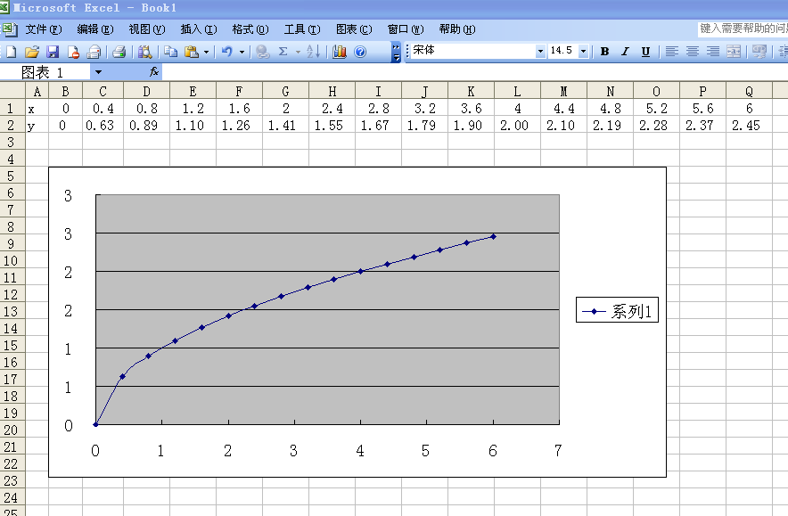
下面是用Excel绘制函数$y=\sqrt{x}$的图像：
教师反思：函数是中职数学中的一个重点和难点，学生最怕的就是函数的题目，概念不清，碰到具体题目无从下手，导致函数的单调性与奇偶性的学习更是难上加难。教学中利用现在较为便捷的信息技术，像几何画板、Z+Z智能教育平台、Excel、教学光盘中配备的助学软件等等，画出函数的图像，把函数神秘的面纱揭开，看清它的真实面目，那么函数的定义域、值域、单调性、奇偶性等特征就迎刃而解。
2. 借助实验平台（助学软件）的实验
在指数函数的图像及性质学习中，过去通常是在教师的要求下，学生用“描点法”做出有限几个特殊函数的图像，通常是y=2^{x}，y=3^{x}，$y=(\frac{1}{2})^{x}$ ，$y=(\frac{1}{3})^{x}$，有时甚至是教师自己先做好图像而不让学生动手，然后就让学生观察这几个图像来讨论指数函数y=a^{x}的性质。
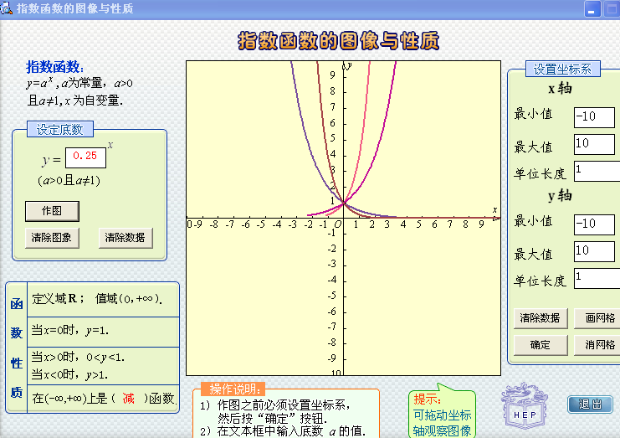
借助实验平台（助学软件）学生可以通过键盘输入任意的a值，并在同一坐标系内画出图像。通过一条条色彩分明的曲线牢牢地吸引了同学们的注意力，发现原来是底数a影响并决定着指数函数图像及性质。由于函数的图像随着a向1靠拢而自然地聚集，学生清楚地看到a=1这条分界线，在此基础上，通过a的连续动态变化来演示函数图像的变化情况，更直观、清楚地看到指数函数的性质。教学方式从“讲授式”转变为“引导式、启发式”，学生的学习方式从“听讲式、接受式”转变成“探索式、研究式”。图像的直观可以引导学生把思考重点放在a=1和特殊点（0，1）上，从而顺利概括出函数性质。
中职学校应开设数学（上机操作）课，让学生在学校机房亲自操作。此外，利用计算机软件还可绘制如一元二次函数、三角函数、幂函数、指数函数、对数函数等图像，用助学软件演示偿还贷款试验，演示立体感很强的多面体结构、旋转体的形成，计算样本的均值、方差、标准差等。
三、数学实验教学有其强大的功用和价值
1.有利于提高学生的学习兴趣
数学实验拉近了学生与数学的距离，使数学变得容易亲近，新颖的导入、真实有趣的问题情境、扣人心弦的悬念能激发学生的求知欲，有助于激发学生的学习兴趣；学生在数学实验教学中体验到成功的喜悦，使学生在“学中乐，乐中学”，从而产生对数学学习的愉快感、兴奋感，形成良性循环，进一步激发学习数学的兴趣；在数学实验教学中，学生之间、师生之间平等协作的交流和讨论，沟通和培养了师生间的感情，建立了融洽、和谐的师生关系，从而使学生心情舒畅、情绪高涨，产生对数学学习的渴望的探究的热情。
2.有利于提高学生学习数学的主动性
数学实验教学的实施，为学生提供了一个体验成功与挫折的舞台，真正体验了探求数学真谛的乐趣，对学生的意志品质、交往能力的培养和学习动机的强化都有较大的促进作用，使得学生在上课时积极主动地探索、发现和解决问题，主动反思自己的学习过程，课后能主动地完成老师布置的作业，还能积极主动地思考数学问题，并能主动与其他同学交流讨论。
3.有利于转变学生的学习方式
数学实验教学的实施，使得抽象的数学知识具体化，把不变的数学结论活动化，便于学生理解概念和定理，感受它们的形成过程，使学生对知识的理解更加清楚，掌握更加牢固，知识的迁移能力得到提高，从而在解决问题时表现出更强的能力，这种能力的提高必将带动数学成绩的上升。
总之，“数学实验”教学方式的出现既是对传统教学方式的挑战，也是有益的补充。课堂教学应该是两种兼顾的教学，不能“矫枉过正”。如何将两者有机整合，它不仅为今后的数学教育改革留下了深刻的思考，同时也为我们数学教育工作者设立了应深入探讨的课题。

参考文献：
1.周瑞明；渗透数学实验教学，提高课堂教学的有效性. 数学教学通讯·中等教育 2013年第12期
2.徐江培；数学实验教学初探. 数学教学参考 .20091~2
3.王敏；高中数学实验教学探讨. 中学数学教学参考 2015年15期
4.高建华；数学实验在课堂教学中的实践. 基础教育研究 2015年16期
5.陆华艳；探讨中职数学实验教学的实践. 数学学习与研究 2012年19期

